Agenda

Zondag 1 januari 10.00 uur dhr. H.H. Veld, Haren Dl

Hoe vind je Kerkomroep? Ga naar www.kerkomroep.nl, vul in: Noorderkerk Nieuw-Amsterdam – daarna 'enter', klik daarna op Nieuw-Amsterdam Drenthe, klik vervolgens op de datum.

Mededelingen voor de nieuwsbrief s.v.p. uiterlijk woensdag voor 18.00uur doorgeven aan: nieuwsbrief@noorderkerk.inf

Nieuwsbrief zondag
25 december 2022
Kerstmorgen

Voorganger: ds. E. van der Meulen, Erica met m.m.v. Cantabilé
Ouderling: dhr. Piet Homan
Organist: mevr. Ineke van Tellingen
Koster: Koen Seip
Kindernevendienst: Liesan Masselink
Kinderoppas: Theresia Seip
Beamer/Video: Bert Pals
Camera: Mark Pals
Ontvangst: Roelof Visser
Bloemendienst: Jet Matena
Inzameling van gaven in de hal: Diaconie/Kinderen in de knel, Kerk en Gebouwen

Thema: Het Kerstevangelie: gelezen, gezongen en toegelicht
M.m.v.: Cantabilé

SAMENZANG VOOR DE DIENST
Zingen:
- Nu daagt het in het Oosten (Lied 444:1-5)
- Komt allen tezamen (Lied 477:1,2,4)

DIENST VAN DE VOORBEREIDING
Welkom en mededelingen
Uitleg liturgische schikking en aansteken kaars
Stil gebed
Bemoediging en groet
Cantabilé:
- Vrede (Kerstintroïtus)
- Heil’ges Licht von Bethlehem

DIENST VAN HET WOORD
Gebed
Aansteken kaars voor de nevendienst
Kinderlied: Jezus zegt dat Hij hier van ons verwacht (EL 454:1-3) (ondertussen komen de kinderen naar voren)
Verhalentrommel
Kinderen gaan naar de nevendienst
Eerste lezing: Lucas 1:26-31
Een paar woorden: de Heer is met je
Samenzang: Nu zijt wellekome (Lied 476:1,3,4)
Tweede lezing: Lucas 2:1-5
Kyriëgebed voor hen die over de wegen van de wereld zwerven
Samenzang: Stille nacht, heilige nacht (Lied 483:1,2,3)
Derde lezing: Lucas 2:6,7
Cantabilé:
- Whisper! Whisper!
Vierde lezing: Lucas 2:8-14
Samenzang: Ere zij God (staande)
Vijfde lezing: Lucas 2:15-20
Een paar woorden: een lieflijk tafereel
Cantabilé:
- Go tell it on the mountain
Zesde lezing: Mattheüs 2:1,2
Een paar woorden: de ster
Samenzang: Midden in de winternacht (Lied 486:1,4)
Zevende lezing: Mattheüs 2:9:11
Cantabilé:
- Er is een roos ontloken
- Hasten Yonder

DIENST VAN HET ANTWOORD
Danken en voorbeden
Kinderen komen terug:
- Afsluiten project
- Zingen van het projectlied ‘Levenslicht’: refrein, Kerst (Maria), refrein
Slotlied: Eer zij God in onze dagen (Lied 487:1,2,3)
Heenzending en zegen
Samenzang: Amen, amen, amen (Lied 415:1)

Beste gemeenteleden,
Via deze weg wens ik u allen heel gezegende Kerstdagen toe. Ik hoop dat u geniet van de mooie diensten, maar ook dat er mensen om u heen zijn om deze dagen mee door te brengen. Ik hoop dat u licht en liefde, warmte en gezelligheid ervaart. En dat het Kerstfeest u troost en vreugde brengt. Dat heeft onze wereld nodig. En als we daar in het klein mee beginnen, wordt het misschien groter.
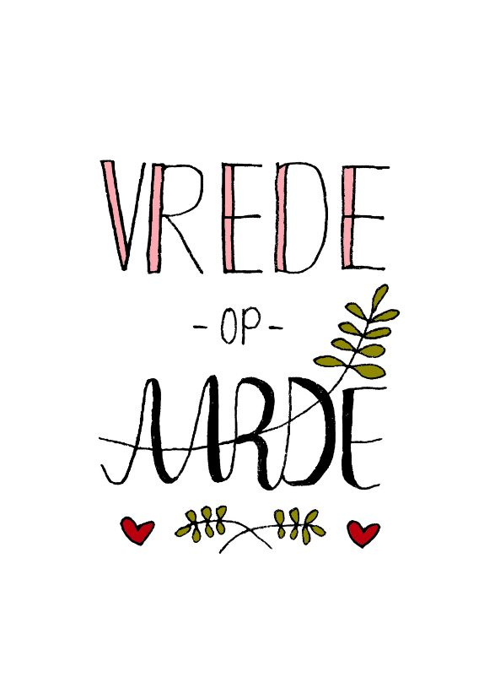
Op 31 december is er om 19.00 uur een gezamenlijke Oudejaarsdienst in de Eben Haëzerkerk in Klazienaveen. In de Zuiderkerk is de Oudejaarsdienst om 19.30 uur.
Eerste Kerstdag is officieel mijn laatste dienst in uw midden. Gelukkig komt er nog staartje: in de dienst van 8 januari is mijn afscheid. In die dienst hopen we ook Ina Velzing tot diaken te kunnen bevestigen.
Fijne dagen gewenst!
Ds. Elly v.d. Meulen

Bloemen
Deze zondag gaat er namens onze gemeente een bos bloemen naar een gemeentelid.
Afgelopen zondag zijn de bloemen gebracht naar: dhr en mevr. Wanders-Koers
dhr. E. Doek is opgenomen in Weijdestein, Dr. G.H. Amshoffweg 4, 7909 AA
Hoogeveen. Afdeling Dagpauwoog

Laten we in gebed en daad (waar mogelijk) met elkaar meeleven.

Verhuisbericht:
Mevr. A. Elzing-Epping, Schakelpad 59 is verhuisd naar, Oldersheem, Karel Palmstraat appartement 155 – 7833 GV Nieuw-Amsterdam.

